扩建机电系统装配区项目招标文件
- 项目询价明细
注：采购明细表中出现的具体品牌型号仅供参考，不作硬性规定；供应商所投产品的主要技术参数、性能不得低于参考品牌型号；参考品牌型号的主要技术参数将作为本项目验收标准。
标段一 基于VDE100标准的机电一体化实训装置、仪器（预算72.85万）

序号 | 品名 | 数量 | 主要技术参数规格 | 功能用途要求
1 | 控制柜 | 15 | 1、电源类型：三相五线制 AC 380 V±10% 50 Hz；  2、外形尺寸：长×宽×高＝600mm×300mm×800mm；  3、柜体材料：优质冷轧A3钢板，钢板厚>2mm，静电喷塑技术，表面光洁平滑，防锈防腐，箱体防护等级IP43。  4、柜门单向打开，带优质发泡密封圈，带高强度优质不锈钢铰链，带锁旋转把手。  ▲5、带网孔板、线槽、DIN导轨并安装好，带元件安装孔，具体安装尺寸见附件图1，开孔尺寸与校方核实。  ▲6、安全保护措施：具有接地保护、漏电过载过流保护功能，具备电气线路短路电流限制及保护装置。 | 作为电气控制系统的电气设备的安装载体，设备可自由、灵活的布置、安装。  质保3年。
2 | 显示操作单元 | 15 | - 约300*200*60，防水防尘，上面板螺钉固定，上面板开18个装按钮的圆孔。  - 每个单元包括施耐德拉出复位急停按钮1个，两档选择开关2个，带指示灯弹簧复位平头按钮白色10个，带指示灯弹簧复位平头按钮绿色2个，白色信号灯5个，绿色信号灯2个，按钮堵头10个。  - 安装图示见附图2。 | 主令电气及仪表单元为整台设备提供控制信号和显示（指示）功能，在整个电气控制系统中，起着向系统中的其他单元提供控制信号的作用。
3 | PLC控制单元 | 15 | - 每个单元包含PS电源模块1个，CPU控制器1个，数字量信号模块2个，模拟量信号模块1个。  - PS电源模块参数如下：输入端220V交流，输出端DC 24V/2.5A。  - CPU控制器参数如下： DC/DC/DC，晶体管输出，尺寸约：130mm×100mm×75mm，上下浮动不超过5mm，14输入/10输出,集成2AI/2AO， 100 KB 程序，4 MB 数据；2个以太网通信接口。带4MB存储卡1个。参考型号：西门子CPU1215C。  - 数字量信号模块参数如下：漏型DI16 24V DC，DQ16 24V DC，尺寸约70mm×100mm×75mm，上下浮动不超过5mm,重量约310克，功耗4.5W。  - 模拟量信号模块参数如下：尺寸约45mm×100mm×70mm，上下浮动不超过5mm,重量约220g；输入 AI 4*13位,电压范围正负10V/5V/2.5V,电流范围0～20mA；输出AQ2*14位，电压范围正负10V；电流范围0～20mA。  6、提供相应的编程软件。 | PLC控制单元是电气系统程序控制的控制单元，在整个系统中，起着对输入信号处理和电气控制信号输出等重要作用。  ▲必须为正版PLC模块，德系品牌，如：西门子。保修期限为3年。在保修期内，如有损坏或质量不合格者，及时给予修复和更换。制造商提供维修服务，制造商的技术人员应在使用方提出需要的24小时内给予答复。
4 | 触摸屏 | 30 | 产品认证 : FCC；面板防护等级 : IP65（前面板）；工作温度 : 0～45摄氏度；输入电压 : 24（V）；输入方式 : 触摸屏输入；存储器 : 128M ；处理器 : Cortex-A8 600MHz；分辨率 : 1024*600；显示色彩 : 65535真彩；显示器类型 : TFT显示 LED背光；显示器尺寸 : 10.2（寸）；带以太网口,参考型号：昆仑通态TPC1061Ti。
5 | 汽车手动换档装置耐久测试单元 | 1 | - 包括真实汽车手动换档器一个，实现耐久测试结构一个，带移动轮箱体支撑柜，高度约760mm，长宽根据实际机构大小定；  - 总循环试验次数不小于2500次,温度要求160度至零下40度；  - 与控制柜配套，使用触摸屏和PLC控制，具备安全保护功能，触摸屏功能如图3所示；  - 该单元为企业自动生产过程的一部分，可做为独立的生产设备也可联网工作；  - 提供该单元实际生产实践的视频一套，提供该单元机械设计图纸、电气安装图纸及实际应用的PLC程序；  - 投标时提供项目有关资料。 | 源于企业项目，控制功能要求与实际项目一致，尺寸可调整，与控制柜配套安装调试好，并现场演示，提供相应的技术培训。
6 | 横向平移搬运单 元 | 1 | - 包括适合吸附固定工件的吸附固定座，符合传送规格（传送物重量、速度、行程）的单轴机器人（步进或伺服电机控制），带移动轮箱体支撑柜，高度760mm，长宽根据实际机构大小定；  - 搬运对象树脂圆盘，工件规格：φ84；高度：13mm，工件重量：2kg；  - 规格尺寸：行程：300mm；  外形尺寸不超过：W590×D347×H311mm；  - 精度负载：定位精度不低于±0.9mm；  传送重量：不低于3kg；  - 使用电缆保护链整理线束，使用压力开关；  - 与控制柜配套，使用触摸屏和PLC控制，具备安全保护功能；  - 该单元为企业自动生产过程的一部分，可做为独立的生产设备也可联网工作；  - 提供该单元实际生产实践的视频一套，提供该单元机械设计图纸一套、电气安装图纸一套及实际应用的PLC程序和触摸屏界面；  - 投标时提供项目有关资料。 | 实际生产线的一个单元，可实现使用吸附固定座（带吸盘）进行拾放传送。  与控制柜配套安装调试好，并现场演示，提供相应的技术培训。
7 | 继电控制单元 | 15 | - 每个单元包含安全继电器1个，直流接触器6个，带开关马达保护断路器1个（配套2个辅助触头），减速三相交流异步电动机1个，3P断路器1个，1P断路器4个，带漏电保护断路器2个，导轨式安装电源插座1个；  - 安全继电器参数如下：外观黄色、尺寸不大于：（高×宽×深）94×45×122mm，电源24VAC/DC,带三个常开安全控制触点，一个常闭安全控制触点，具备紧急安全开关和安全门监视功能，符合VDE 011311/98标准，参考型号：PNOZ X3P；  - 直流接触器参数如下： DC24V，带灭弧装置，双断点直动式结构，具有三对常开触头，辅助触头最多为2常开、2常闭，参考型号：CJX1-16/22Z；  - 马达保护断路器参数如下：额定电流0.16A,适用于0.04KW的三相交流异步电动机，热过载脱口器整定电流范围0.11-0.16A，瞬时过电流大于2.1A,交流400V条件下的短路分断能力100KA，断路器配两个辅助触头，每个辅助触头带1NO和1NC，横向安装，参考型号：西门子3RV1021-0AA10；  - 带减速三相交流异步电动机参数如下：减速机比1：10，25W，  1300/1600rpm,50/60HZ,380V,0.13/0.11A。  - 断路器参数如下：C65N 3P C32A断路器1个，脱扣电流32A；C65N 1P断路器6个，分别为脱扣电流分别为4A（2个）,6A（1个）,10A（1个）；Acti9 IC65 2P带漏电保护断路器脱扣电流16A；EA9X310导轨式安装电源插座插孔为3眼，额定电流10A。 | 继电控制单元可实现三相交流异步电动机的继电控制，且带紧急安全控制，适用VDE 0113第1部分和EN 60204-1：1992所要求的安全回路。  ▲必须为正版德系器件。保修期限为2年。在保修期内，如有损坏或质量不合格者，及时给予修复和更换。制造商提供维修服务，制造商的技术人员应在使用方提出需要的24小时内给予答复。
8 | 气动控制单元 | 15 | - 每个单元包括双作用气缸6个，磁性开关4个，阀岛1个，三位五通电磁阀5个，两通直动电磁阀2个，压力开关2个，气缸上装单向节流阀6个及配套快速接头等附件若干。  - 双作用气缸具体参数：内置磁环，基本型，缸径10mm，轴向标准行程25mm的气缸2个，轴向标准行程40mm的气缸2个，轴向标准行程60mm的气缸2个，参考品牌型号：SMC的CDJ2B10-60RZ-B。  - 三位五通电磁阀参数如下：消耗功率: 消耗功率: 0.1 W (带节电回路)，机能:3位中封式，线圈规格:标准，额定电压：DC24V导线引出方式：DIN型插座式，LED及过电压保护回路：带指示灯·过电压保护回路，手动操作：压下回转锁定式(旋具操作型)，A·B接管口径：1/8，螺纹的种类：Rc，重量：0.14KG 尺寸大小：连阀板底座高度不大于：87.9mm；长度不大于159.6mm，参考型号：SY5320-5DZ-01。  - 压力开关为数显，PNP型，参考型号：ZSE40AF-01。  - 其它气动元件与三位五通阀配套,气动元件提供同一品牌。 | ▲必须为正版气动元件，主流品牌器件，如SMC。元器件保修期限为1.5年。在保修期内，如有损坏或质量不合格者，及时给予修复和更换。制造商提供维修服务，制造商的技术人员应在使用方提出需要的24小时内给予答复。
9 | 传感器控制单元 | 15 | - 每个单元包括电容性接近开关1个，电感性接近开关4个，光纤传感器与放大器1套，西门子传感器/执行器分配器2个（配航空插头）；  - 电容性接近开关参数如下：DC24V，直流三线式PNP，M12，NO，检测距离不小于4mm.质量约65克，参考品牌型号：欧姆龙E2K-X4ME1；  - 电感性接近开关参数如下：二线M12，DC24V，NO，参考品牌型号：欧姆龙E2E-X8MD1；  - 光纤放大器参数如下：PNP型 DC24V，参考品牌型号：欧姆龙E3X-A41；  - 西门子传感器/执行器分配器参数如下：带M12(或企业常用的)输入/输出插接孔8个，4线+PE，带主电缆，每个孔2个信号，带T形分配器，共16通道，每通道配1个航空快速插头；  - 另配上述电容式接近开关2个。 | 检测物料，区分金属与非金属物料。
10 | 接线端子套件 | 15 | - 自由组装型，包括端子标记固定件1个，ST2.5弹簧接线端子灰色80个，ST2.5弹簧接线端子蓝色2个，ST2.5接地弹簧接线端子6个，ST2.5配套隔板6个，ST6接地弹簧接线端子6个，ST6配套隔板2个，螺钉端子固定件（挡端）20个，2位桥接件10个，5位桥接件3个，配套1-70端子标记条2套，1-10端子标记条4套，ST2.5配套PE端子标记条2条，ST6配套PE端子标记条2条；  - 端子标记固定件参数如下：ube/d+ES/KMK 3标记范围不大于：40 X 17mm，长度<42.5mm，高度：<52mm，厚度<20mm，安装类型：导轨式安装；  - 弹簧接线端子参数如下：宽度不大于5.2 mm；  - ST6接地弹簧接线端子参数如下：宽度<6.2 mm 长度<56 mm，NS 35/7,5，高度<36.5 mm NS 35/15，高度<44 mm。 | 导线的连接端子，可自由组装，▲德系品牌元器件，符合VDE标准。
11 | 其它配件 |  | - 5芯工业插座插头25套，插座安装于电气柜左侧，为针型，380V 16A 5芯3P+N+PE；插头与插座配套，为孔型，安装于5相VDE标准的电源线2米。  - 4芯工业插座插头25套，插座安装于电气柜右侧，为孔型，380V 16A 4芯3P+ PE；插头与插座配套，为针型，安装于4相VDE标准的电源线2米。  - 重载连接头32套， 32芯，导线安装为螺钉固定方式。配32芯电缆2米。  - 标准型TEND警示灯，数量共25个， 24VDC 分别为红绿白三色，参考型号：TPFL5-24。  - 基于VDE标准的CEE三相5芯电源线30米，400V,16A,6h。  - 基于VDE标准的CEE三相4相电源线30米，400V,16A,6h；  - 以太网通信线（两端带专业水晶头）30根，其中1根连接PLC与触摸屏，1根作为下载线，长度不小于2.5米。  - PLC300存储卡8张：512K MMC 6ES7 953-8LJ11-0AA0。  - 安全继电器2个，参数外观黄色、尺寸不小于（高×宽×深）94×45×122mm，电源24VAC/DC,带三个常开安全控制触点，一个常闭安全控制触点，具备紧急安全开关和安全门监视功能，符合VDE 011311/98标准。  - 马达保护断路器2个，参数额定电流0.16A,适用于0.04KW的三相交流异步电动机，热过载脱口器整定电流范围0.11-0.16A，瞬时过电流大于2.1A,交流400V条件下的短路分断能力100KA，参考型号：3RV1021-0AA10。
12 | 工具 | 30 | - 包括接线端子安装一字螺丝刀，带绝缘一字螺丝刀，带绝缘十字螺丝刀，日式专业塑料水口钳，剥线钳，针形端子压线钳，多模压线钳。  - 接线端子安装一字螺丝刀20把，2.0×45mm,可旋转。  - 带绝缘一字螺丝刀共30套，包括3.0x75mm,5.5x150mm不同规格，绝缘部分为红色。  - 带绝缘十字螺丝刀共30套，包括PZ1#x100mm,PZ2#x125mm等不同规格，绝缘部分为红色。  - 日式专业塑料水口钳共30个，规格为：6寸 日式设计 合金刃口 表面电泳处理 材质: 铬钒合金钢，参考品牌型号：史丹利90-567。  - 带刀刃剥线钳15个：6寸，AWG10-22,带刀刃，可剥0.5-2.5mm2的导线，参考品牌史丹利84-475-22。  - 针形端子压线钳共30个：具有省力棘轮装置，操作轻松、压接效果精确，手把柄为绿色，具有压力调节钮和棘轮释放开关，应用于通用线材，搭配圆形绝缘或非绝缘欧式端子，压接成为方型柱状，参考品牌型号：宝工CP-462G。  - 多模压线钳数量为5个，具体参数：包含圆形/U型端子压制口模，全长<260mm，含口模总重量约700克，手把柄为绿色，符合人体工学之结构设计, 省力40~50﹪，本体为一体成型，口模为合金钢材质, 并经脱腊铸造成型，参考品牌型号：宝工CP-371。 | 满足设备上电气元器件的安装与接线所用到的配套工具
13 | 电气综合测试仪 | 1 | 1. 基本要求  a. 测量功能包括：  - 测试线电压AC600V  - RCD的测量  - 漏电电流10mA –500mA  - 动作时间0 –1000mS  - 不触发RCD进行UB测量  - 延迟型、SRCD、PRCD、G/R型  - AC-DC敏感B型  - 极性反转  - 环路阻抗测量  - 无RCD系统保险测量  - 不触发RCD保险测量  - 15mA测试电流不触发RCD  - 接地电阻测量  - 低阻测量  - 自动极性反转  - 绝缘电阻测量  - 三相电压、频率  - 特殊测量  - 漏电电流（使用电流钳）  - 电能表启动测量  - 持续表面绝缘  - 漏地电阻  b. 仪器的必备部件、附件和随机工具  仪器的必备部件由以下部分组成：  - 低压电气综合测试仪主机；  - 多种测试插头套件  - 电池套件、充电器  4. 便携软包；  c. 供货方须向买方提供完整的有关该仪器的技术使用说明书，内容应包括仪器的技术参数、结构说明、使用说明、维护和保养，附件和工具目录及其它必要的内容。  2. 工作环境  2.1工作温度 0 °C 至 +40 °C  2.2 系统时间由石英振荡器控制-1秒分辨率  2.3相对湿度 45% -- 55%  2.3 充电器/等效电池：8-12V  3. 技术参数  3.1 输入特性  3.1.1 电压测量  3.1.1 U L-PE 0—99.9V  U N-PE 100—600V  频率 15—1Kz  U3 0—600V  U L-N 0—600V  3.1.1.2最大输入电压 600 V有效值  3.2.输入阻抗 5MΩ  3.3 RCD测量  3.3.1漏电电流小于10mA—500mA  3.3.2漏电动作时间 0—1000毫秒  3.4 Z L-PE 测量  3.4.1满波测量 0—9.9Ω  3.4.2DC+半波测量0—9.9Ω  3.4.3 Ik 0—50KA  3.4.4 Z L-PE(15mA)0.5--999Ω  3.4.5 Ik(15mA) 100mA—99.9A  3.5 RE测量  3.5.1 RE（探头）0—9.9KΩ  3.5.2 RE DC+半波 0—9.99Ω  3.6 Riso  3.6.1 预定测试电压（10、100、250、500、1000V）  3.6.2 上升测试电压、火化放电识别  3.6.3 可调限值  3.7 R LO低阻测量 0.01Ω—99.9Ω  4. 通用技术指标  4.1外壳  4.1.1设计 坚固，集成的防护套可抗冲击  4.1.2防淋/防尘 IP51等级  4.2显示屏 液晶显示屏 可调节亮度  4.3内存 ：50，000个数据  4．4数据 RS232或USB接口  4.5 标配ETC 软件  4.6充电器/等效电池：充电器/8*1.5 v 电池  5. 售后服务、人员培训、技术服务、质量保证  按供货方合格证书技术资料中的精度、质量要求和双方签订的合同技术附件所规定的条款进行验收。整机保修期限为一年。在保修期内，如有损坏或质量不合格者，及时给予修复和更换。制造商提供终身维修服务，制造商的技术人员应在使用方提出需要的24小时内给予答复。  6、参考型号：PROFITEST MTECH+。
14 | 配套指导书、技术手册 | 1 | 1、包括《机电一体化图表手册》25本，出版社:湖南科学技术出版社，出版时间:2014-12-01，页数:540，ISBN:9787535783509，开本:16开，正文语种:中文。  2、包括《简明机械手册》25本，中文版第2版 作者：(德)菲舍尔，出版时间 2012-08书号：9787535773272 ，出版社： 湖南科学技术出版社。  3、包括《电气工程学》25本，作者:(德)欧巴组编，刘希恭 等译，出版社：机械工业出版社，出版日期：2013-08-01，ISBN：9787111423157，字数：1123000，页码：706，版次：1，装帧：平装，开本：大16开。  4、包括《深入浅出西门子S7-1200PLC》13本，（内附光盘1张），作者:西门子（中国）有限公司编著，出版社:北京航空航天大学出版社，出版时间:2009-11-1，印刷时间:2009-11-1，印次:1，纸张:胶版纸，页数:325，ISBN:9787811249569，开本:16开，包装:平装，字数:544000。  5、包括《深入浅出西门子S7-300PLC》13本，（内附光盘1张），作者:西门子（中国）有限公司编著，出版社:北京航空航天大学出版社。  - 6、新版朗文当代高级英语辞典13本，出版社:外语教学与研究出版社，出版时间:2014年8月，ISBN编号:9787513548977。
15 | 带液压升降控制柜移动架 | 8 | 载重不小于150kg,台面约700×450×35mm,最低高度不小于210mm，最高高度不小于720mm,轮子直径不小于100mm,自重不小于80kg。 | 配套控制柜
16 | 电气安装台 | 8 | 1、长2米*宽0.9米高*0.8米；台面为高强度、耐磨耐油、绿色复合台面， 50mm厚，整体承重1000kg。  2、加装多功能配电屏；尺寸2米*0.2米*0.2米。表面喷塑（颜色与学院商定）。  配电屏上配置：单项五孔插座（10A）2只,品牌西门子；罗格朗工业连接器 IP44 380V 5芯 16A明装工业插座插头1套；罗格朗工业连接器 IP44 380V 4芯 16A明装工业插座插头1套；以太网口2个；带漏电保护的断路器3个；急停按钮1个；24V直流电源1个，带开孔位置与学院方商定。  3、工作台右侧单落地双轨工具柜,三层抽屉，尺寸不小于宽0.88米*深0.75米，最上层为工具存放层，层高10mm, 屉内配活动分隔板10个（或配工具固定模），下两层屉内不配分隔板,层高不低于200mm,承重90kg/屉,每层抽屉内带防滑垫。  4、投标人提供设计方案、CAD图纸,并详细说明技术参数。经院方确认后方可生产。  5、配电屏上的器件全部采用德国VDE-0100标准的工业器件，并按德国标准完成配电屏的内装电路的安装与连接。  6、配电屏两端开孔，便于电源和气路走线。  7、工作台设计、材料、工艺、安装规范等符合德国相应标准。 | 参考图示  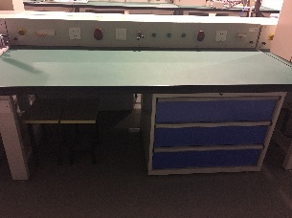
17 | 其他
备注：
1. 采购合同签订后，1个月内必须完成交货。
2. 卖方负责学校此次采购设备的安装与调试，带运行载体的两套设备安装与调试好，未有控制对象的13套设备安装好电气柜的元件，主电路、安全控制电路及包括PLC的输入输出点安装到端子排，电气线路安装图参考附图4，现场测试元器件，顺利运行后交付学校。
3．卖方负责课程教师相关设备技术的免费培训及后期的技术指导。
4. 在设备运行期内，卖方负责提供设备的维护服务。

附图1：控制柜安装尺寸
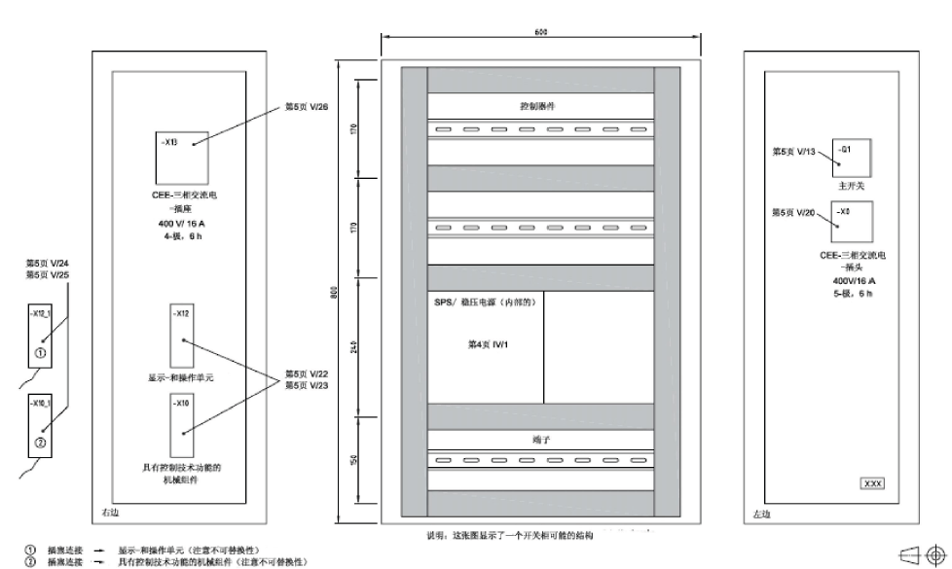
说明：开孔尺寸可根据电器元件更改，符合电器元件的开孔尺寸。

附图2：显示操作单元参考图
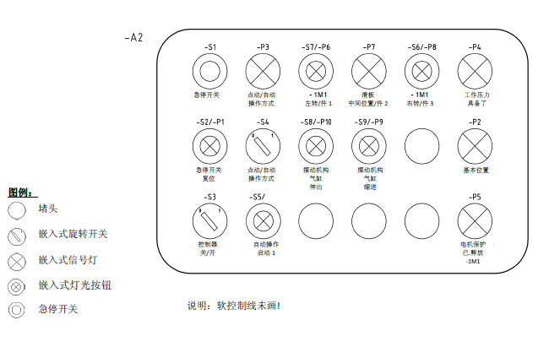

附图3：汽车手动换档装置耐久测试单元触摸屏功能
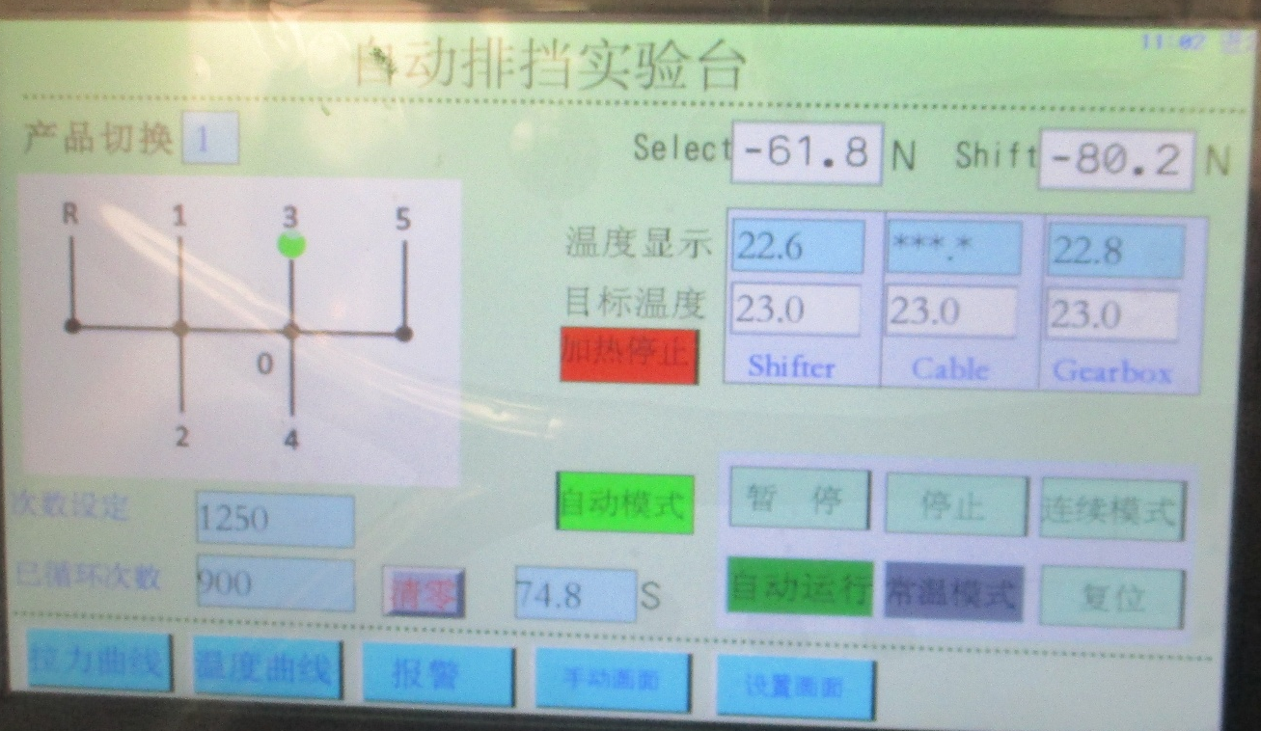

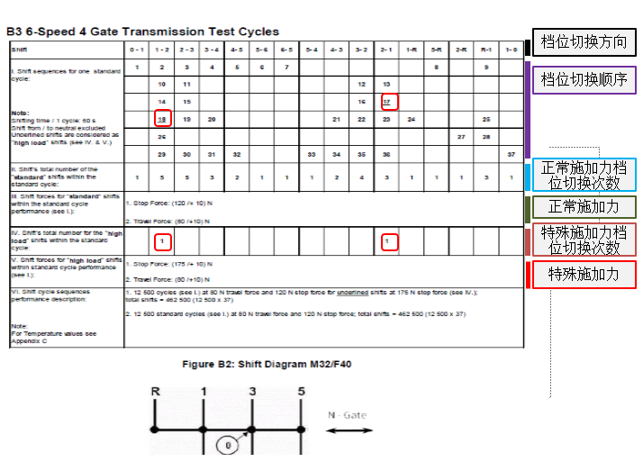

附图4：电气柜线路安装图参考
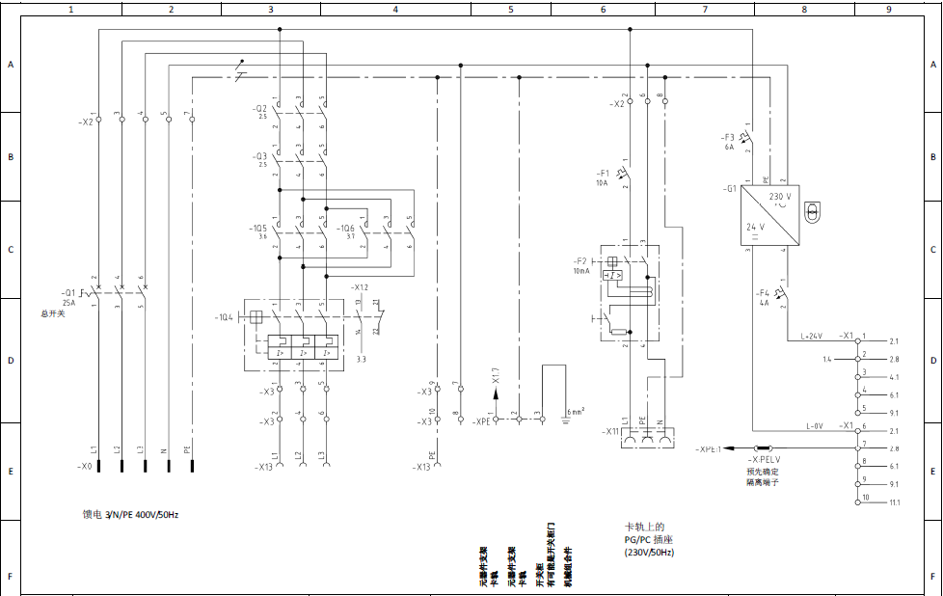

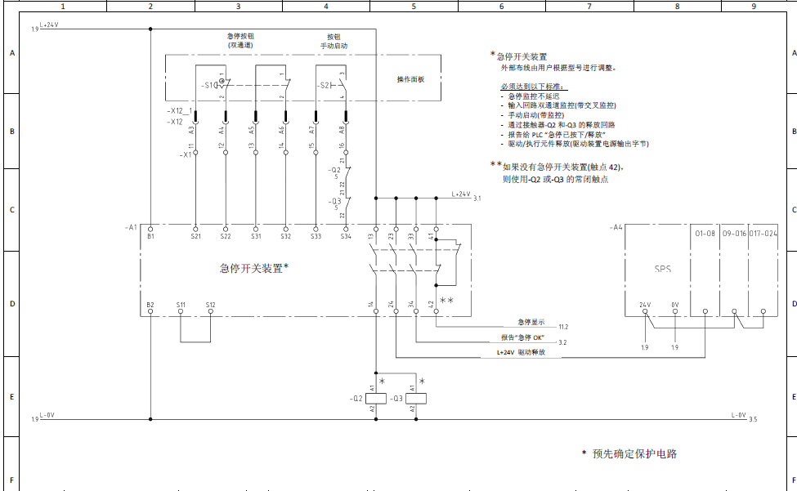

标段二 多媒体教学设施（预算8.625万）

序号 | 品名 | 数量 | 主要技术参数规格 | 功能用途要求
1 | 培训桌 | 8 | 2000*400*750mm.米白色  桌面厚度不小于25MM，三聚氰胺板，无甲醛，耐磨，耐烫，钢架架采用30*30mm优质钢管，钢管表面经过除锈、磷化、静电喷塑、高温固化、高光烤漆而成。不宜脱落。架子的四个脚上有调节螺栓，可以微调桌子整体高度及保护地板。 | 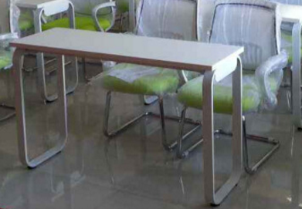
2 | 培训桌 | 2 | 1600*800*750mm.米白色  桌面厚度不小于25MM，三聚氰胺板，无甲醛，耐磨，耐烫，钢架架采用30*30mm优质钢管，钢管表面经过除锈、磷化、静电喷塑、高温固化、高光烤漆而成。不宜脱落。架子的四个脚上有调节螺栓，可以微调桌子整体高度及保护地板。
3 | 简易电脑桌 | 4 | 长宽高约：600×480×720mm，带键盘和主机箱存放层，颜色：黑色，碳钢+实木颗粒板，键盘板承重不小于5KG，底板承重不小于20KG，毛重9.3KG。 | 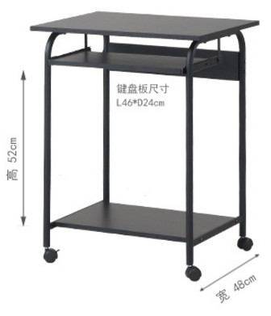
4 | 带抽屉电脑桌 | 1 | 长宽高：1600×600×750mm，带三层抽屉，电脑机箱架，带隐形线槽，桌脚或其它隐蔽处可安装插座，台面板：三聚氰胺贴面（免油漆），厚度不小于40mm,PVC封边：采用全自动直线封边机，不易脱落，颜色与校方核实。 | 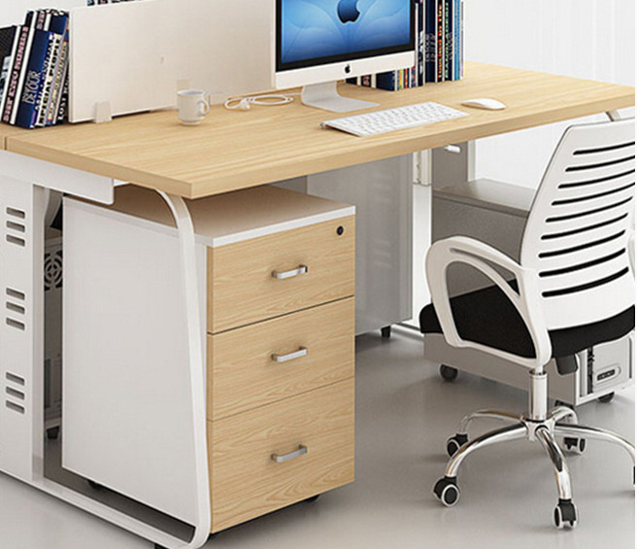
5 | 培训椅 | 1 | 座椅塑料采用韩国进口环保pp料，实芯不锈钢钢架，1.2mm厚钢管，承重不小于160KG,宽470mm，深480mm，优质塑料脚垫，带软座垫，座垫颜色黑色，靠背符合人体工程学，靠背白色，带提手，可堆叠。 | 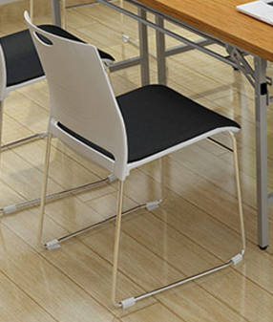
6 | 培训椅 | 38 | 座椅塑料采用韩国进口环保pp料，实芯不锈钢钢架，1.2mm厚钢管，承重不小于160KG,宽470mm，深480mm，优质塑料脚垫，带软座垫，座垫颜色绿色，靠背符合人体工程学，靠背白色，带提手，可堆叠。 | 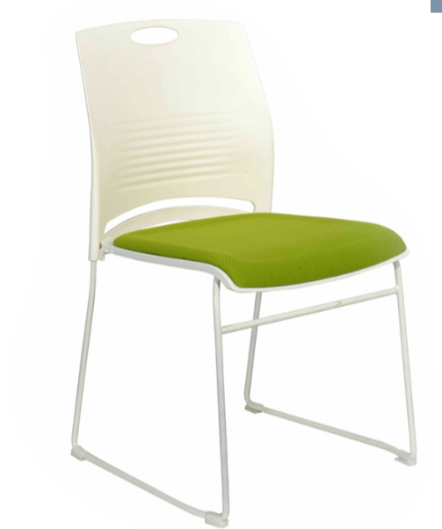
7 | 液晶电脑 | 9 | 品牌机,四核处理器六代I5-6500(3.2GHZ 6M缓存)，8G内存，DDR4 2133，固态硬盘，256G，2G独显，20寸宽屏显示屏，DVD刻录光驱，USB2.0 3.0 | 安装好正版win7旗舰版系统，局域电子教学软件，专业技术软件（校方提供）及还原软件，并现场调试好局域电子教学，配原装有线鼠标。
8 | 教学实物展示台 | 1 | 清晰度:1000TV线，对焦/白平衡:自动/手动，图像特技:标题、负片、冻结、旋转、同屏对比、镜像、文本、黑白、PIP、 Scroll、 Spot、 Reading Window、 Mask  图像存储:32幅，USB2.0接口:支持，RGB输入输出:DB15FLC 各 2组  RGB输出分辨率:XGA,720P SXGA,WXGA，1080P16:9  镜头输出像素:500万，电脑控制:RS232接口，音频输入:3.5mm插口2组，音频输出:3.5mm插口1组，麦克风输入:内置，SD卡储存:最大支持32G，侧灯:1W LED 2个，背灯:支持，红,蓝增益:支持，亮度调节:支持，投影机控制:支持，展开体积(mm):510x530x570  收拢体积(mm):510x410x120  电源:12V DC，安全锁:支持，净重:约5.0Kg。
10 | 亚光玻璃白板 | 2 | 尺寸分别为1000*1700 mm和1000*1500 mm，固定上墙，带磁性，亚光可投影。 | 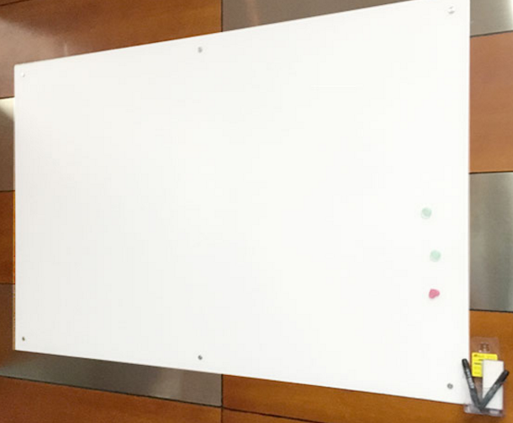
11 | 移动白板 | 1 | 1000*900 mm，带磁性，带白板擦等辅件。 | 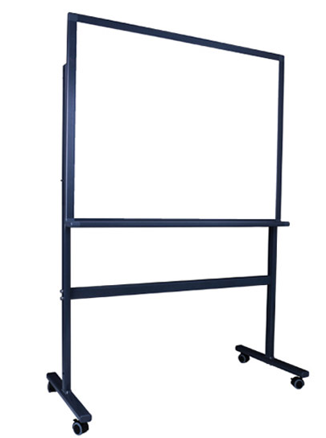
12 | 软木备忘板 | 1 | 800×550mm，带辅件。 | 
13 | 货架 | 3 | 1600*800*1300mm，3层，其中两层层高为900mm和400mm，称重约180kg，银灰色，层高可调节。 | 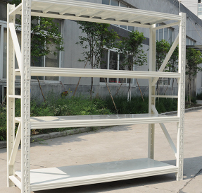
14 | 带玻璃门矮柜 | 12 | 长深高：800*400*760mm，玻璃移门带锁，全钢柜体 拆装结构，上层玻璃透明，下层玻璃不透明。柜体咖啡色，柜门白色+玻璃。 | 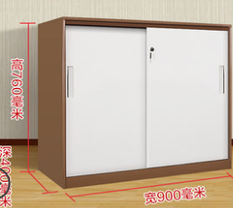
15 | 带玻璃门矮柜 | 2 | 长深高：800*400*760mm，玻璃移门带锁，全钢柜体 拆装结构，上层玻璃透明，下层玻璃不透明。柜体银白色，柜门白色+玻璃。 | 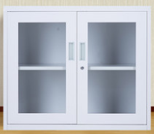
16 | 铁皮文件柜 | 1 | 900*400*1800mm，灰色8层 可调节，板厚0.8mm，带锁。 | 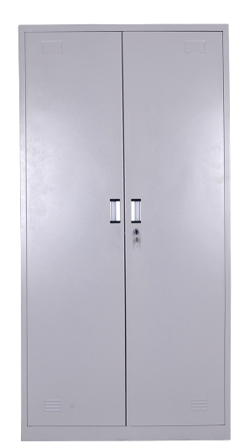
17 | 展示柜 | 2 | 900×400×800，上层钢化玻璃，玻璃层高度250mm，带锁，钛铝合金型材，加厚立柱。 | 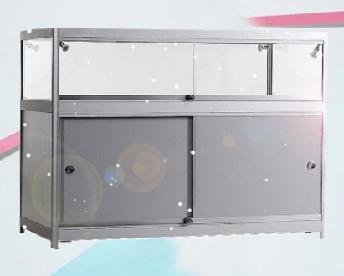
18 | 展示柜 | 1 | 1000×650×1000，上层钢化玻璃，玻璃层高度500mm，带锁，钛铝合金型材，加厚立柱。
19 | 绿萝盆栽 | 6 | 带白色陶瓷花盆，上口径25CM。
备注：
1．采购合同签订后，15个工作日内必须安装到位；
2．卖方负责学校此次采购所有设备的安装与调试，设备顺利运行后交付学校；
3．卖方负责提供设备的维护与维修。

标段三 场室基础改造（预算2.35万）

序号 | 品名 | 数量 | 主要技术参数规格 | 功能用途要求
1 | 电路改造 | 1 | 1、在原有电路基础上增加5相电源线路到电气安装台8台，单台设备发生短路故障时，只引起本台设备的断路器动作，不能引起实训室总断路器的动作；  2、在原有电路基础上增加西门子五孔插座20个，增加220V电路到讲台并安装西门子五孔插座5个；  3、原有空调线路改造，原有空调易自动断路；  4、线路安装符合相关GB标准，导线采用多股软导线；  5、局域网络安装，安装好9个网口到电脑，网线安装到8个电气台网口，设置好局域网络，配一个无线网络信号加强器。  6、去除多余管道和线路，见图2。  7、改造包括所有所需的元器件在内。 | 采用TN-S五线制布线，具体见场室规划图1及原有电路图2、3。
2 | 气路改造 | 1 | 1、在原有气路基础上增加4段气路到设备，每段长度约5米并加装SMC气动三联件和快速接头，最终分出2个接头可接内经4mm的气管；  2、在原有气路基础上增加3段气路到设备上原有的接头，并加装SMC气动三联件，每段长度约15米。 | 具体见场室规划图1及原有电路图4、5。
3 | 窗户改造 | 4 | 原有窗户为封闭玻璃，不能打开，改为可打开窗户，窗户玻璃为双层玻璃，面积约4个平方米。 | 具体见原有窗户图6
4 | 窗帘 | 3 | 在已有窗帘轨道基础上，安装窗帘布，要求窗帘布遮光环保无异味，遮光度90%，每个窗户高2.2米，宽5.5米，成品高度2米，颜色与校方核实。
备注：
1．采购合同签订后，30个工作日内必须安装到位。
2.卖方负责学校此次所有改造所需耗材，并安装调试好后交付学校；
3.卖方负责提供2年的线路与气路的维护与维修。

附图

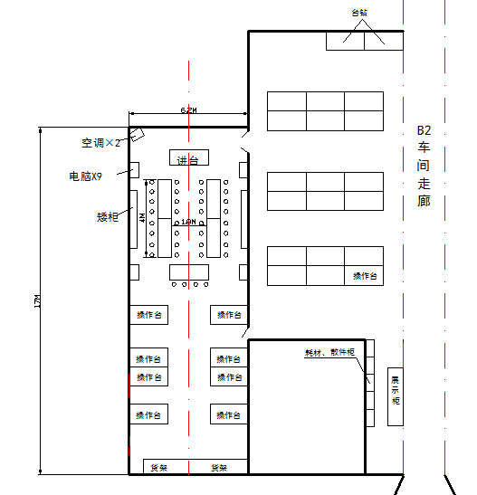
图1 场室规划图
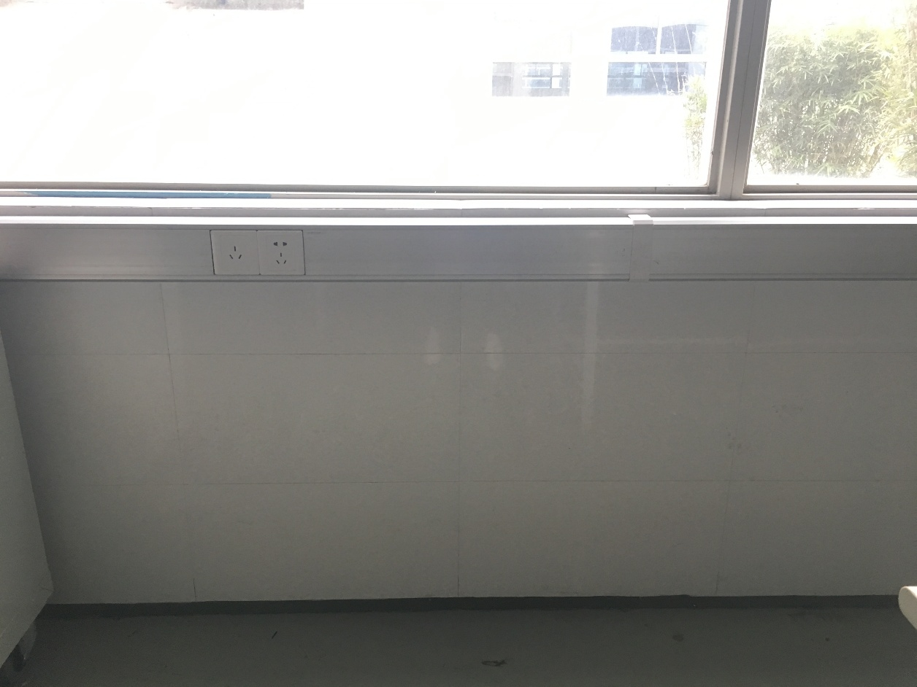

图2 场室原有电路
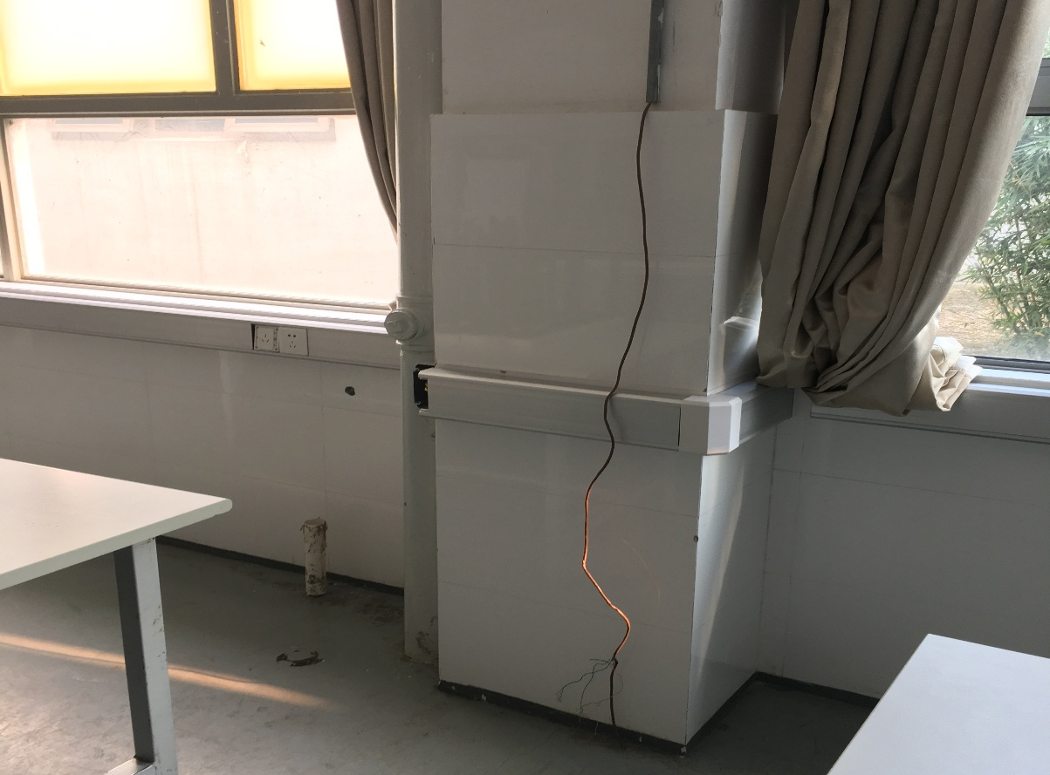
多余线路
多余管道
图3 场室原有电路
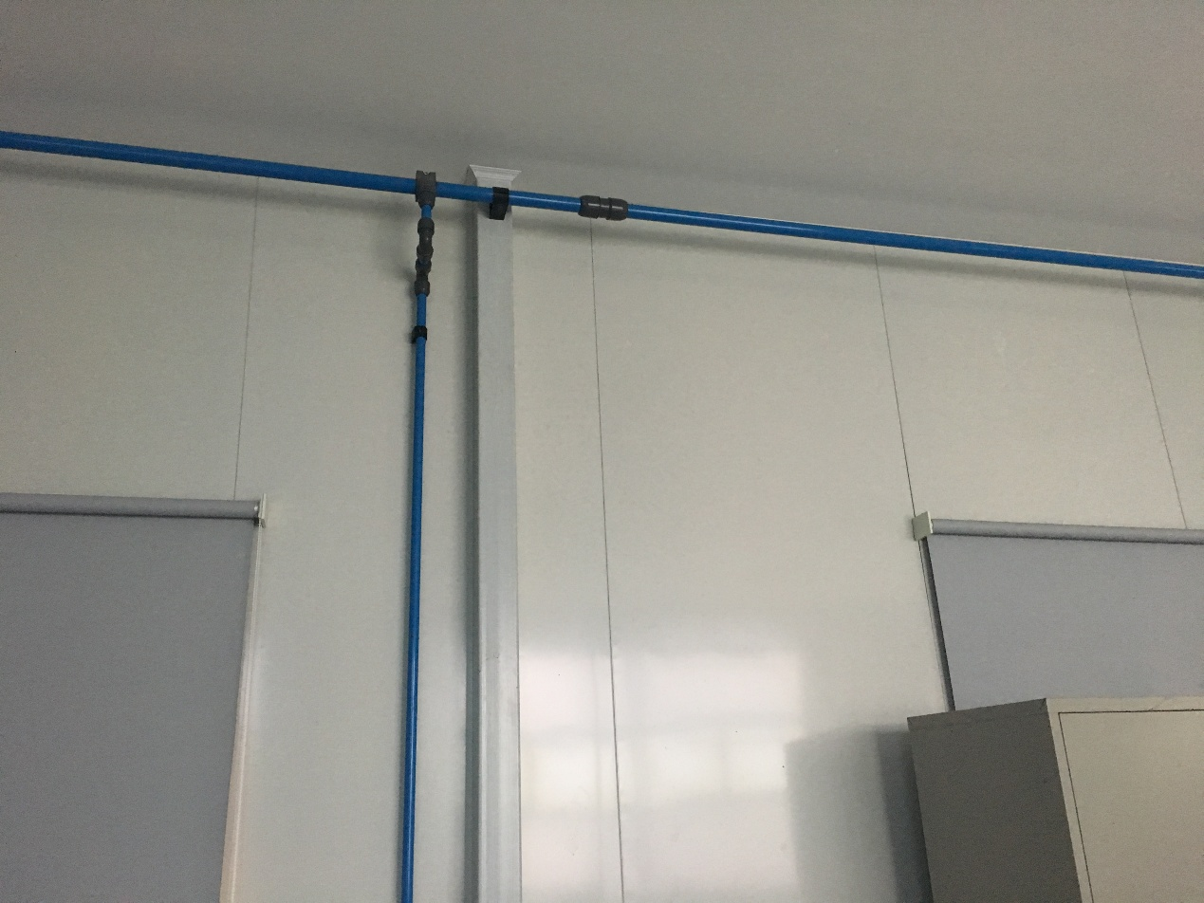
图4 场室原有气路

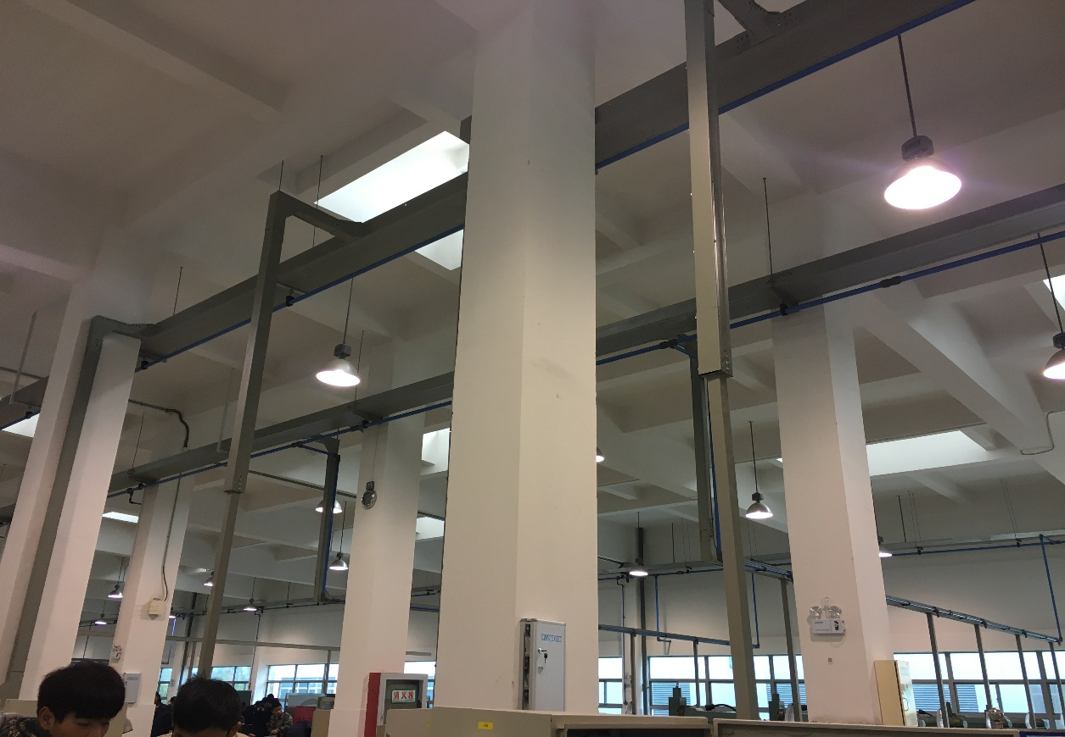
图5 场室原有气路图

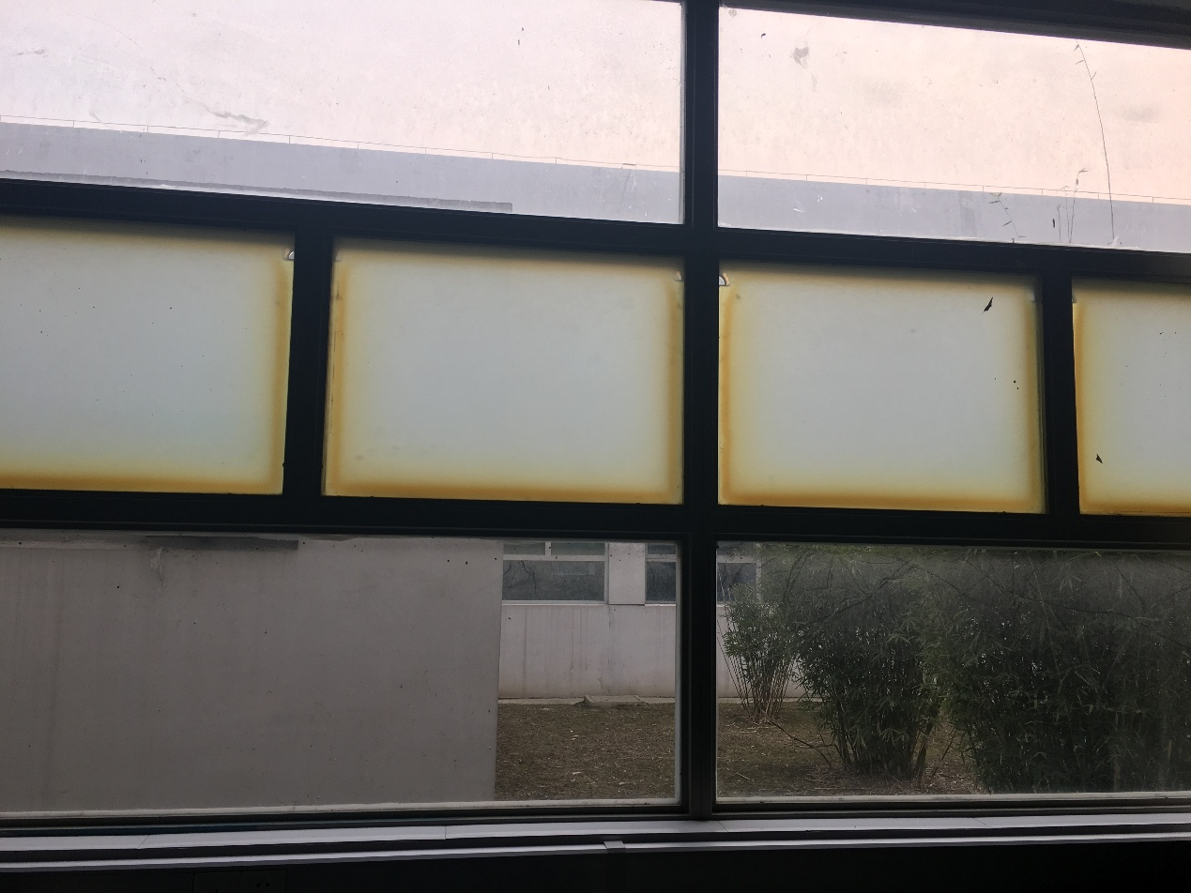
图6 场室原有窗户

二、投标响应文件格式(投标书1正1副，自行装订成册后密封，加盖单位公章，并在封面注明正本或副本)
（一）单位名称、询价编号 、所投标段号（如同时有多个标段时）、投标单位的商务资料（地址、联系人、电话、手机号码、传真等）；
（二）投标函、有效的企业营业执照、税务登记证及相关产品经销资质复印件（加盖投标单位公章）；
（三）详细的售中、售后服务承诺(包括实施细则、响应时间等、免费质保期的三包承诺）
（四）本人有效身份证明、企业法人授权委托书（法人代表前来投标的可不提交）；
（五）报价货物的产地、品牌、规格、详细技术参数、性能及详细配置清单等说明及资料。
（六）所报产品的单价、汇总价；
（七）所投产品的技术偏离表（重要参数负偏离的废标）；
（八）《售后服务承诺书》
（九）与本次采购相关的其他资料
三、综合说明
（一）技术要求
1、所有报价设备的生产、制造、安装等，各项技术标准应当符合国家（强制性）标准、各项规范要求；国家没有相应标准、规范的，可使用行业标准、规定；非标设备按采购文件约定的技术要求和规范。所有报价设备技术参数应至少达到采购文件要求，采购文件要求中若有涉及品牌或品牌导向的，仅作参考。
2、报价设备是全新的、未使用过的、原包装未拆封的商品，完全符合采购设备规定的质量、规格和性能的要求，响应单位应保证其提供的设备在正确安装、正常使用和保养条件下，在规定的使用寿命期内具有满意的性能。
（二）交货及验收
采购货物的验收：
1、符合设备本身的规格、技术条件及乙方承诺的其它指标；
2、采购货物的验收时间：货到安装调试完成后7工作日内；
3、必要时可请有资质的单位进行技术参数验收、检定，如不符合作退货处理并赔偿由此产生的直接损失和间接损失。
（三）确定成交供应商标准：
符合采购要求，且不超过财政预算总额的基础上，以总报价最低者为成交供应商。（投标人可单独中或者兼中数个标段）
注：若满足上述要求的最低报价响应供应商超过一家时，则由评审小组抽签确定成交供应商。
（四）各投标商须保证所提供的响应文件真实有效，如因各投标商的响应文件不实而造成的后果由各投标商自行承担。有虚假应标行为经查实的投标文件，评标委员会有权予以其废标。
（五）成交供应商应在全部设备到位、安装调试、验收合格后，向采购单位提出付款申
请并附下列材料：
a、合同原件；
b、合格的发票；
c、采购项目验收单；
（六）货物报价:
1、报价单位应用人民币报价。
2、报价单位应根据本公告（货物需求）的规定进行报价，其报价一次报出，不得更改。苏州健雄职业技术学院物资采购招投标工作小组不接受可选择的投标方案和报价。任何有选择的或可调整的投标方案和报价将被视为非响应性投标而被拒绝。
3、报价单位必须对本公告（货物需求）中所列的货物整个标段进行报价。报价单位可以用技术规格等于或高于同类品种的货物进行报价。
4、进行报价的货物必须同时附货物图样、主要技术性能、主要技术指标和具体配置的书面资料。报价单位在报价的同时请附报营业执照、税务登记证和其他相关资格证明。
5、投标人必须如实填写技术规格偏离表。投标人填写的技术规格偏离表和所提供的所有技术性能规格及参数，必须与制造厂家公布或确认的内容保持一致。
（七）在招标过程中，出现下列情况之一的，应予废标：
1、符合专业条件的供应商或者对招标文件作实质响应的供应商不足三家的；
2、出现影响采购公正的违法、违规行为的；
3、投标人的报价均超过了采购预算，采购方不能支付的；
4、因重大变故，采购任务取消的；
（八）招标采购相关信息将发布在苏州健雄职业技术学院外网，请各供应商留意网上公告和最新信息；
（九）本次询价最终解释权归苏州健雄职业技术学院物资采购招投标工作小组。

